# Testrapport 3

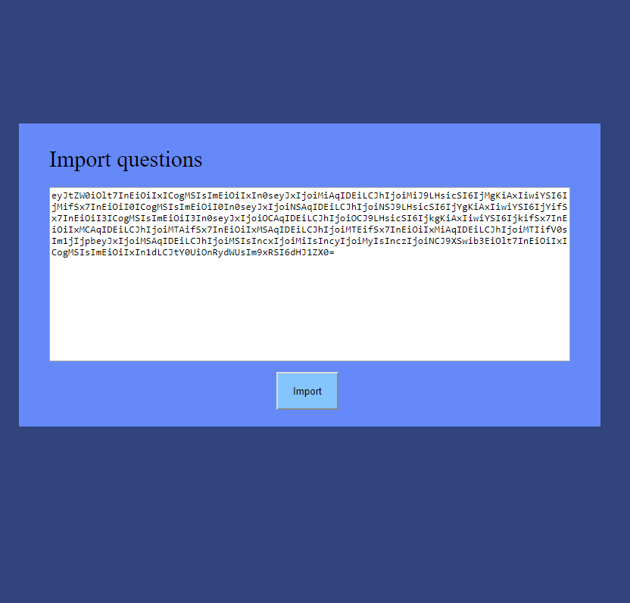

Raoul Wernert

1676356

03-02-2019

# Inleiding

In dit testrapport staan de testresultaten van het spel Multi-Memory beschreven van de onderstaande userstories. De files die opgelever zijn dienen gehost te worden en getest te worden door middel van een browser. Voor het testen is een Windows pc gebruikt met Chrome als browser. De test heeft als doel te kijken of alle userstories behaald zijn en of het spel in zijn geheel geen fouten oplevert.

**Userstories**:

* Als docent wil ik mijn gemaakte vragen exporteren en importeren in andere versies van het spel .

# Verwachtingen

De verwachting is dat de game de vragen door middel van de string, dat een ge-export wordt uit de editor, aanmaakt.

# Testresultaten

|  |  |
| --- | --- |
| Functionaliteit | Functioneert naar behoren |
| Voor het spel start komt er een popup met een invoer veld | JA |
| Game start na het importen van vragen | JA |
| Geimporten vragen zijn te zien in memory | JA |
| Geimporten vragen zijn te zien in Open vragen | JA |
| Geimporten vragen zijn te zien in Multiple choice | JA |
| Wanneer Open vragen in de editor uit gevinked staat wordt deze niet meer random gekozen als minigame | JA |
| Wanneer Multiple choice in de editor uit gevinked staat wordt deze niet meer random gekozen als minigame | JA |

# Conclusie

Het importeren van vragen en game settings werkt naar behoren en veroorzaakt geen errors.